BAB II
TINJAUAN PUSTAKA

2.1 Penelitian Terdahulu
Pada penulisan ini penulis menggunakan tiga referensi jurnal sebagai rujukan dalam melakukan penelitian ini sebagai berikut:
Penelitian pertama yang penulis gunakan sebagai referensi adalah dari jurnal Aji Nugroho, Anto Yudhana, dan Rusydi Umar pada tahun 2020 yang dinamakan penelitian ini berjudul “APLIKASI AUGMENTED REALITY PENGENALAN CANDI BERBASIS ANDROID”. Dengan lonjakan pariwisata di Kota Yogyakarta bisa meningkatkan pendapatan dan membari dampak yang sangat berpengaruh dalam perkembangan daerahnya, Namun masih banyak yang kurang mengenal mengenai wisata bersejarah tersebut. Dengan adanya Augmented Reality dapat memberikan informasi yang menarik dan mudah di pahami. Augmented Reality Pengenalan bangunan bersejarah Berbasis Android ini bertujuan untuk memberikan pengenalan kepada masyarakat tentang sejarah bangunan yang ada di Kota Yogyakarta. Pengguna AR pada aplikasi ini membuka aplikasi kemudian scan marker yang sudah disediakan lalu akan muncul objek 3D pada ponsel android yang sudah terinstal aplikasinya.

Penelitian kedua yang penulis gunakan sebagai referensi adalah dari jurnal Ayu Soraya pada tahun 2018 yang dinamakan penelitian ini berjudul “PERANCANGAN AUGMENTED REALITY SEBAGAI MEDIA PROMOSI PADA MUSEUM NEGERI SUMATERA UTARA”. Keberadaan Museum Negeri Sumatera Utara yang belum banyak orang tahu, kurangnya media pengenalan yang mengakibatkan jumlah pengunjung setiap tahunnya tmenurun. Dengan adanya media pengenalan yang sesui dengan target pasar diharapkan bisa meningkatkan pengunjung untuk datang ke tempat Museun Negeri Sumatera Utara. Konsep rancangan sebagai media pengenalan dan pembelajaran dengan tampilan 3D dan teknologi yang digunakan Augmented reality dengan menggunakan marker untuk memunculkan objek 3D.
Penelitian ketiga yang penulis gunakan sebagai referensi adalah dari Asyraful Insan Asry pada tahun 2019 yang dinamakan penelitian ini berjudul “PENERAPAN AUGMENTED REALITY DENGAN METODE MARKER BASED TRACKING PADA MAKET RUMAH VIRTUAL”. Dalam penelitian dilakukan sebagai media promosi rumah dikarenakan, sejak saat ini pengusaha dibidang properti harus membuat miniature perumahan supaya pembeli mengetahui secara langsung tampilan perumahan yang ingin dibeli , Dengan menggunakan teknologi Augmented reality, miniature rumah dapat tergantikan dengan tampilan rumah menjadi 3D yang di tampilkan dengan cara virtual. Sehingga para pengusaha dibidang properti dapat meringankan biaya karena tidak membuat satu persatu miniature rumah.

2.2 Teori Terkait

2.2.1 Augmented Reality
Augmented Reality adalah suatu teknologi yang menampilkan objek 3D kedalam bentuk nyata. Teknologi ini lebih mengarah kepada ligkungan nyata (real). Dengan teknologi Augmented Reality pengguna dapat melakukan interaksi secara nyata dengan sistem ini. Hal ini dikarenakan penggunaan teknologi ini sangat menarik dan mudah dipahami oleh user dalam mengerjakan sesuatu hal, contohnya seperti media pemasaran, pengenalan (Asyraful, 2019:52).
Pada saat ini pembuatan Augmented Reality dapat menggunakan berbagai macam cara. Banyak software gratis pendukung yang dapat anda unduh di internet beberapa software seperti Blender, Unity AR Toolkit ,Vuforia, SparkAR dan masih banyak lagi.
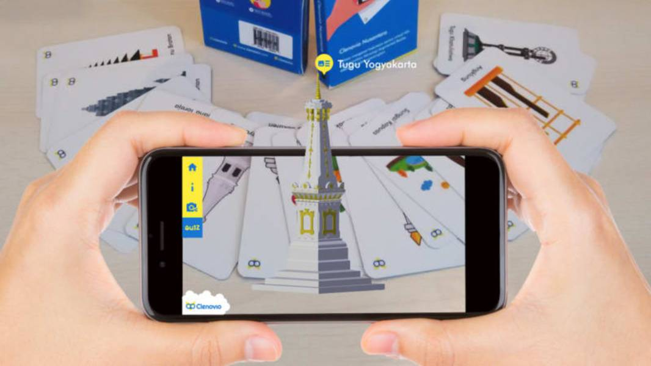
Gambar 2. 1 Contoh Augmented Reality

2.2.2 Vuforia SDK
Vuforia adalah Augmented Reality Software Development Kit (SDK) yang digunakan perangkat android dan IOS untuk perancangan Augmented Reality (AR). Vuforia merupakan SDK developer aplikasi Augmented Reality dimobile iOS dan Android. AR Vuforia memberikan sebuah kemudahan untuk berinteraksi dengan memanfaatkan kamera handphone untuk digunakan sebagai mata elektronik yang mengenali penanda tertentu,sehingga dapat menampilkan campuran antara dunia nyata dan dunia maya yang digambarkan oleh sebuah aplikasi (Atmoko Nugroho, 2017:87).
Gambar 2. 2 Vuforia SDK

2.2.3 Unity
Unity 3D merupakan software pengelola gambar, grafik, suara, dan lain-lain yang ditunjuk untuk membuat sebuah game, terapi tidak selalu untuk pembuatan game. Untuk kelebihan dari unity yaitu berbasis 2D maupun 3D, dan sangat mudah digunakan.
Unity adalah aplikasi bermultiplatform. Namun unity perlu lisensi untuk mendapatkan publish ke platform tertentu. Untuk saat ini unity sedang di kembangkan berbasis Augmented Reality (AR). Dan user bisa mengakses secara gratis dengan mendownload softwarenya melalui website www.unity3d.com (Nugroho & Pramono, 2017:87).
Gambar 2.3 Unity

2.2.4 Blender 3D
Blender 3D merupakan software open source yang digunakan untuk membuat 3D. Blender 3D yang merupakan aplikasi gratis 3D yang paling poluper didunia. Fitur blender 3D tidak jauh beda dengan software 3D lainnya. Dengan aplikasi blender 3D semua orang bisa membuat objek 3D animasi, media 3D interaktif, model dan bentuk 3D professional, membuat objek game dan masih banyak lagi kreasi 3D lainnya (Bentelu, Sentinuwo, & Lantang, 2016:3).
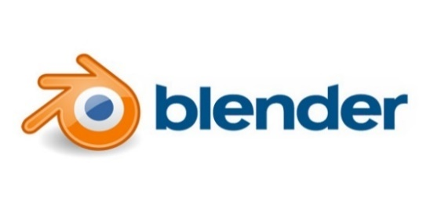

Gambar 2.4 Blender 3D

2.2.5 Android
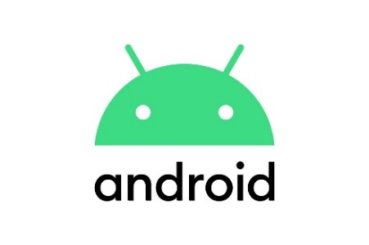
Android merupakan perangkat lunak yang berbasis Linux yang merangkap berbagai fungsi pada android. Android Standart Development Kit (SDK) merupakan tool Application Programming Interface (API) yang dipergunakan untuk mengembangkan aplikasi pada Android menggunakan pemerograman java1 (Nastiti & Sunyoto, 2012:38).

Gambar 2.5 Android

2.2.6 Marker Based Tracking
Marker Based Tracking merupakan sebugian metode yang digunakan Augmented Reality yang mengidentifikasi pola dari marker 2D yang memiliki suatu pola yang dapat dibaca kamera tersebut untuk menambahkan subuah objek virtual ke lingkungan sebenarnya . Marker atau penanda yang merupakan sebuah pola yang memilik bentuk persegi dengan berwarna hitam putih sehingga pelacakan berdasarkan target yang sudah ditentukan sebelumnya. Marker Based Tracking telah lama dilakukan pengembangan mulai tahun 1980 dan pada awal tahun 1990 sudah dikembangkan untuk penggunaan Augmented Reality. (Satria & Prihandoko, 2018:2).
\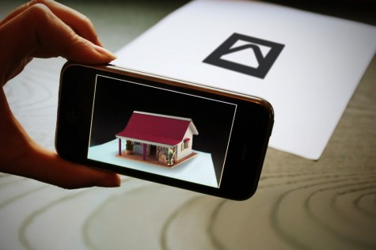
Gambar 2.6 Marker Based Tracking

2.2.6 Monumen
Pengertian monumen secara harfiah berarti meningkatkan. Kemudian seiring berkembangnya waktu berubah menjadi “mnemon” yang diartikan dalam Bahasa asing menjadi mnemonic, berarti sesuatu yang digunakan untuk membantu mengingatkan Kembali. Beberapa pengertian monumen dapat ditarik dalam konsep arsitektur yang berarti dengan rancangan tinggi yang dapat dicapai oleh seorang yang mendirikan bangunan untuk dapat mengambil suatu pesan yang sering dilupakan.
Monumen mengandung perihal yang istimewa seperti sebuah kenangan yang bersifat kolektif pada sebuah waktu tertentu atau sebuah gambaran peristiwa, dan makna sebuah kekekalan. Oleh karena itu, pemahaman terkait dengan monumen pertama kalinya didirikan untuk mengirimkan pesan dalam penguasaan ruang, namun dalam perkembangan tidak banyak ruang yang dikuasainya melainkan juga menguasai ruang public dalam kehidupan social masyarakat (Novariyanto, 2020:50). Berikut ini beberapa monumen yang akan diperkenalkan untuk objek penelitian ini adalah sebagai berikut :
a. Monumen Tugu Malang
Berdasarkan dari website Terakota (2020), monumen sejarah yang dikelilingi taman yang indah melingkar di tengah bundran monumen tugu, dan adanya bunga teratai yang mengapung meigkari monumen di atas kolam. Sekilas Tugu yang tampak seperti lilin ini adalah suatu simbol perjuangan arek Malang melawan kompeni. Pembangunan Tugu kemerdekaan ini mulai dibangun pada 17 Agustus 1946, tepat setahun setelah kemerdekaan Republik Indonesia di proklamirkan. Penempatan batu pertama dihadiri oleh Dul Arnowe beliau merupakan pahlawan dalam peristiwa pertempuran 10 November di Kota Surabaya. Selain Dul Arnowo, dihadiri juga oleh Mr Sunarko Residen Malang. Pada proses pembangunan yang sudah mencapai 95% mengalami kendala dan terpaksa dihentikan paksa dikarenakan ada aksi agresi militer dari tentara belanda. Pada tanggal 23 Desember 1948 monumen Tugu kemerdekaan diruntuhkan, dan menyebabkan peperangan antara belanda. Pada 1 Mei 1950 adanya aksi simpati Partai Komunis Indonesia yang membangun patung besar berbentuk manusia di tengah pondasi kebas monumen tugu didirikan, lalu memunculan reaksi besar dari rakyat Kota Malang dengan membentuk panitian Tugu Kemerdekaan pada tanggal 9 Juni 1950 dan selesai pada pertengahan tahun 1953.Tugu monumen tersebut diresmikan Presiden Soekarno, ribuan masyarakat kota Malang menyambut bahagia dengan memadati bundaran alun-alun kota Malang.Perlu diketahui bahwa masyarakat yang hadir di bundaran Alun-alun dikarenakan karisma Bung Karno lah yang menjadi daya magnet bagi masyarakat yang memadati Alun-alun kota Malang. Pada 14 Juli 1970 tugu Kemerdekaan resmi dijadikan lambang baru kota Malang.
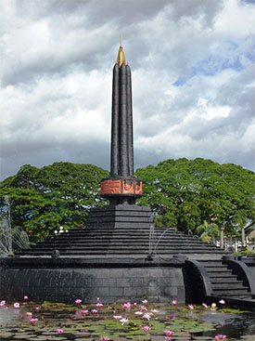
Sumber : www.terakota.id
Gambar 2.7 Monumen Tugu
b. Monumen Melati Malang
Berdasarkan dari website detik.com (2017), Monumen Melati diresmikan pada 17 Desember 1982 oleh KASAD Jendral TMI Poniman. Pada monumen melati ini terdapat 2 pilar utama dengan tingga 7 meter yang menggambarkan 2 brigadir yang berada disana. Pada ujung terdapat sebuah bunga melati yang terbuat dari perunggu berjumlah 11 helai, menggambarkan didirikannya Sekolah Kadet Suropati.Gambar “Hongaarse Krul” pada pilar pertama menggambarkan badge yang pernah digunakan oleh siswa Sekolah Kadet Suropati. Monumen melati merupakan wujud sebuah penghargaan kepada sekolah darurat diawal pembentukan Tentara Keamanan Rakyat Daerah.
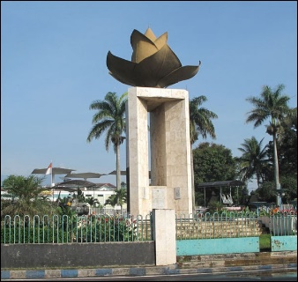
Sumber : news.detik.com
Gambar 2.8 Monumen Melati
c. Monumen Pahlawan Trip Malang
Berdasarkan dari website detik.com (2017), monumen pahlawan trip mengenang jasa Tentara Republik Indonesia Pelajar (TRIP) ada di Kota Malang. Lokasinya masih di kawasan Jalan Ijen, atau depan Gereja Katedral. Jalan didepannya pun dikenal sebagai Jalan Pahlawan Trip. Monumen ini diresmikan oleh Presiden Soekarno tahun 1959 untuk mengenang gugurnya 35 prajurit TRIP dalam mempertahankan kemerdekaan atas Agresi Belanda I tahun 1947. Deretan nama-nama pejuang juga diukir dalam dinding kompleks monumen. Tidak banyak yang tahu, pejuang pelajar ini gugur sampai berkorban nyawa melawan Belanda. TRIP merupakan embrio dari Barisan Keamanan Rakyat ketika Jepang melawan musuh, di tahun 1945 lahirnya BKR pelajar diikuti prajurit berusia 15-18 tahun bergabung bersama tentara melawan penjajah, kemudian berubah nama menjadi Tentara Keamanan Rakyat Pelajar (TKRP), dan pada tahun 17 Januari 1946 menjadi TRIP. Saat Agresi Belanda I, pertahanan Kota Malang dibagi menjadi tiga sektor, timur (Rampal), tengah (Kayutangan), serta barat (Ijen Raya). Pada 30 Juni 1947, pasukan TRIP tetap bertahan di wilayah Ijen Raya dipimpin Komandan Susanto, keesokan harinya, Belanda mengepung wilayah Ijen Raya dengan membawa tank amphibi. Berondongan senjata Belanda banyak membuat pasukan TRIP hanya bersenjata seadanya gugur sepanjang Jalan Salak, kini dikenal sebagai Jalan Pahlawan TRIP, ada 35 pasukan gugur dan sembilan orang ditawan. Belanda pun berhasil menduduki Kota Malang usai perang senjata selama hampir 5 jam itu. Masyarakat kemudian memakamkan para pejuang TRIP berjumlah 35 orang secara massal di Monumen Pahlawan TRIP saat ini. Seperti ditulis Kolonel (purnawirawan) Bogen Sudjadi dalam bukunya tentang sejarah gugur 35 pejuang TRIP Juli 2006. Monumen dengan wujud dua patung pelajar memanggul senjata turut didirikan untuk mengenang kegigihan mereka melawan penjajah.
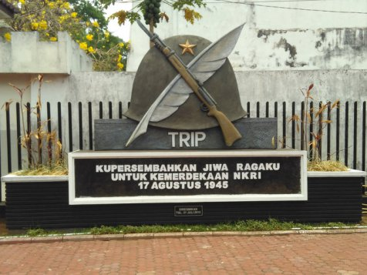
Sumber : news.detik.com
Gambar 2.9 Monumen Pahlawam Trip
e. Monumen Pesawat MIG-17 Fresco
Berdasarkan dari website ngalam.co (2017), pesawat MIG-17 termasuk bagian pesawat tempur moderpda tahun 1960-an yang pernah dimiliki oleh TNI-AU.Pesawat yang dikenal lincah di udara itu datang bersamaan dengan pesawat tempur lainnya, sebagai kerjasama antara Indonesia dengan Negara Uni Soviet. Mulai datang TNI-AU pada tahun 1960, hanya digunakan sebentar untuk sebuah pesawat jet tempur, dikarenakan harus pensiun pada tahun 1969. Adanya MIG-17 Fresco di buat oleh Mikoyan-Gurevech, Salah satu pabrikan pesawat tempur ternama di Uni Soviet, Pesawat ini di rancang sebagai fighter ini merupakan bentuk terbaru dari pesawat tempur sebelumnya yaitu MIG -15 Fogot. Mulai dari bentuk dan spesifikasi yang digunakan semua miro dengan sebelumnya. Yang jadi pembeda adalanya sirip yang membelah sayap. Untuk jenis fogot hanya terdapat dua sirip,sedangkan untuk pesawat jenis frsco memiliki tiga srip.Menariknya lagi pesawat tempur ini di gunakan untuk operasi Trikora di papua dari penyerangan Belanda, Kemudian pesawat tempur ini tidak digunkan lagi, lantaran belanda tidak jadi mengambil Irian Barat.Diduga karena kekuatan TNI-AU terkuat nomor empat di dunia pada tahun 1960-an. Lalu pesawat MIG-17 ini di jadikan pajangan di jalan Soekarno-Hatta.
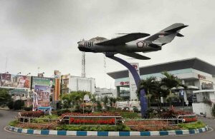
Sumber : ngalam.co
Gambar 2.10 Monumen Pesawat MIG-17

f. Monumen Chairil Anwar
Berdasarkan dari website malangtimes (2019), monumen ini diresmikan oleh M. Sardjono Wirjohardjono, pada tanggal 28 April 1955. Sengaja monumen ini didirikan di poros jalan utama waktu itu yaitu di jalan kayutangan. Monumen ini ditempatkan disini karena letaknya sangat strategis. Monumen Chairil Anwar itu belum lama ini dilakukan pemugaran pada area tamannya. Harapannya mampu memberi kenyamanan tersendiri bagi wisatawan yang akan berkunjung ke Kawasan kayutangan nantinya.Monumen Cahiril Anwar itu sendiri diinisiatori oleh H Hudan Dardiri untuk menghirmati Chairil Anwar sebagai penyair sekitar tahun 1955. Penyair kelahiran Medan itu pernah menginjakan kakinya dikota Malang saat menghadiri Sidang Pleno yang kelima Komite Nasional Indonesia Pusat (KNIP) yang kemudian berubah menjadi Dewan Perwakilan Rakyat (DPR) pada tahun 1947.Sidang tersebut berlangsung pada 27 Februari hingga 5 Maret 1947 di Gedung Concordia Societiet yang kini menjadi pusat pertokoan atau mal Sarinal. Lokasi itu dekat sekali dengan berdirinya patung tersebut.”Di Indonesia hanya ada dua monumen Chairil Anwar. Kota Malang lebih istimewa karena Chairil Anwar tak disandingkan dengan tokoh manapun dan lebih menonjol”.
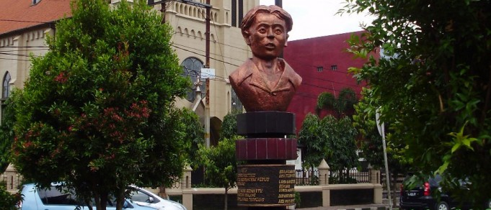
Sumber : www.malangtimes.com
Gambar 2.11 Monumen Chairil Anwar
G. Monumen Adipura
Berdasarkan dari website ngalam.co (2017), monumen adipura merupakan simbol kebanggaan masyarakat kota Malang karena diakui sebagai kota yangbersih. Adipura adalah pengharggan bagi kota di Indonesa yang berhasil menjaga kebersikan lingkungan kotanya.Penghargaan ini diberikan oleh Kementerian Negara Lingkungan Hidup pada setiap Tahunnya. Monumen ini berdiri sejak 1 April 1915,kota Malang sudah mendapatkan penghargaan adipura ini sebanyak 5 kali. Maka dari itu pemerintah membangun monumen adipura dpersimpangan jalan Semeru dan jalan Arjuno, sebelum adanya monumen adipura sebelumnya itu adalah bekas patung Hamid Rusdi yang sekarang sudah dipindahkan di simpang balapan.
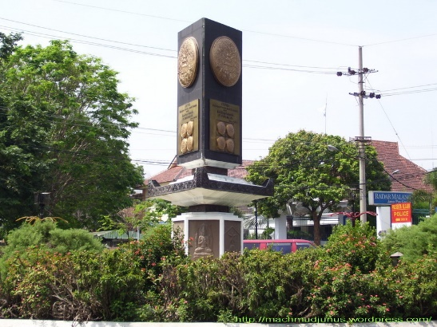
Sumber : ngalam.co
Gambar 2.12 Monumen adipura

